**นางสาวจันทร์สุดา สุดใจ นักสาธารณสุขชำนาญการ (งานสุขภาพจิต/NCD /มะเร็ง )**

**1. งานTO BE NUMBER ONE**

- **TO BE NUMBER ONE อำเภอเขมราฐ** ได้รับการชี้ตัวให้เข้าร่วมนำเสนอผลการดำเนินงานโครงการ TO BE NUMBER ONE ระดับภาคตะวันออกเฉียงเหนือ ปีงบประมาณ 2568 ในระหว่างวันที่ 27-28 มกราคม 2568 ณ โรงแรมพูลแมน จังหวัดขอนแก่น

- **TO BE NUMBER ONE ชุมชนขามป้อม** ได้รับการชี้ตัวให้เข้าร่วมนำเสนอผลการดำเนินงานโครงการ TO BE NUMBER ONE ระดับภาคตะวันออกเฉียงเหนือ ปีงบประมาณ 2568 ในระหว่างวันที่ 27-28 มกราคม 2568

**- TO BE NUMBER ONE ชุมชนอีเติ่ง** ได้รับการชี้ตัวให้เข้าร่วมนำเสนอผลการดำเนินงานโครงการ TO BE NUMBER ONE ระดับภาคตะวันออกเฉียงเหนือ ปีงบประมาณ 2568 ในระหว่างวันที่ 27-28 มกราคม 2568

**เกณฑ์การประกวดอำเภอ TO BE NUMBER ONE**

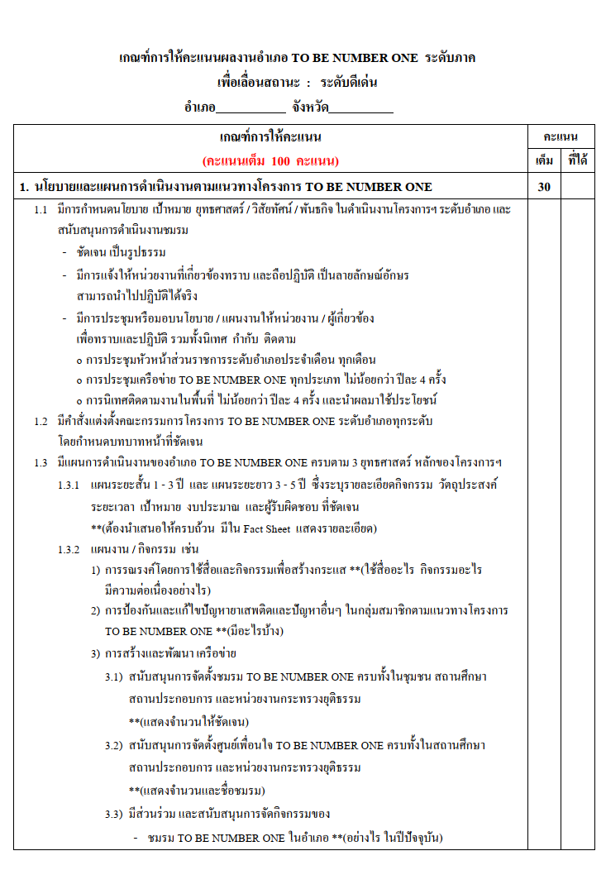

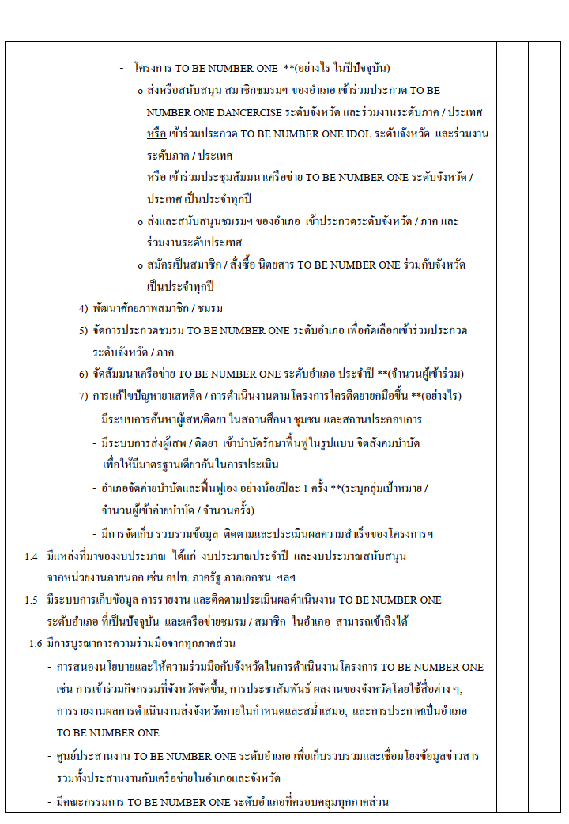

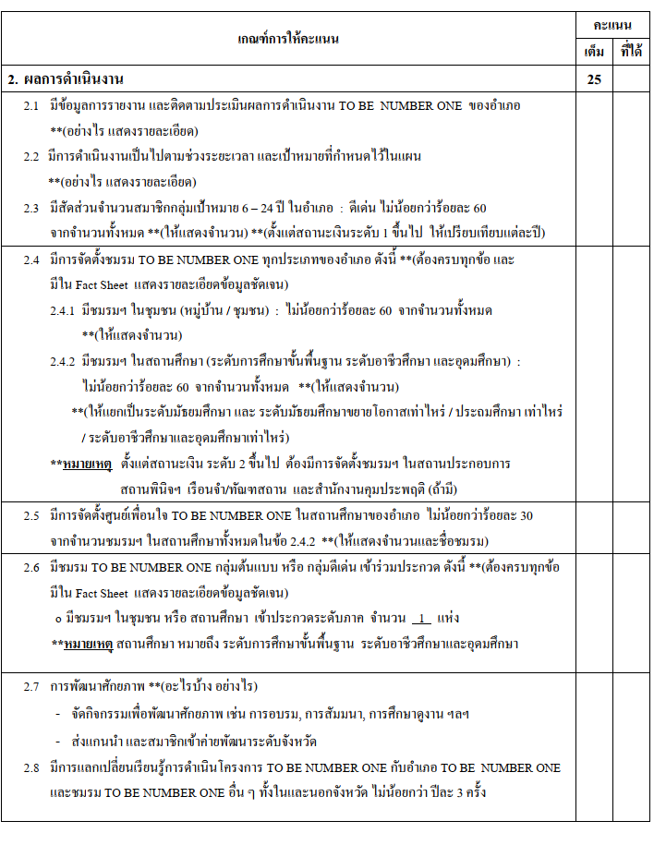

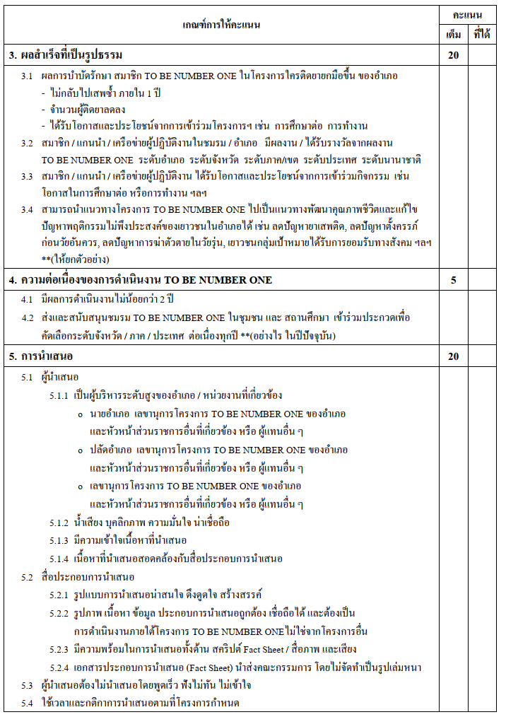

**เกณฑ์การประกวด TO BE NUMBER ONE ในชุมชนภูมิภาค**

